МБОУ гимназия № 12 г. Липецка

ТВОРЧЕСКИЙ ПРОЕКТ
ПО ТЕХНОЛОГИИ

Автор проекта: ученица 3 «В» класса
Дарья Козлова
Руководитель проекта:
Татьяна Семеновна Соколова

г. Липецк
2017г

Тема творческого проекта:

супер-домик для кота

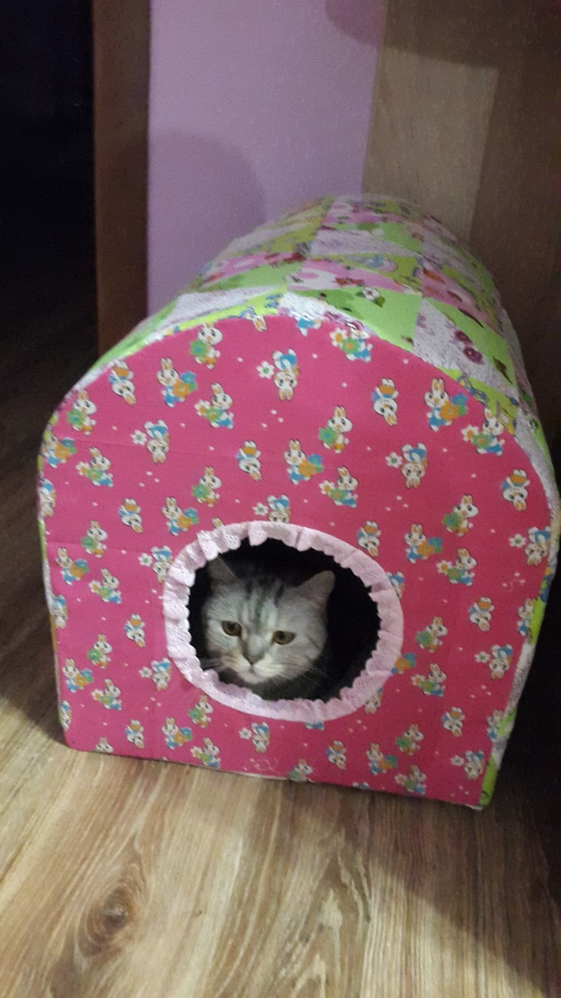

Проект сдала «___»______________2017г

Оценка

ПЛАН ПРОЕКТА

- Необходимость
- Безопасность труда
- Себестоимость
- Материалы и инструменты
- Технология изготовления

ВЫВОД: Для того, чтобы точно представить процесс пошива куклы, необходимо составить план выполнения проекта.

Необходимость
Я сделала для кота домик для того, чтобы кот чувствовал себя в нем спокойно, уютно и безопасно.
Его домик - это место, где он может отдохнуть. А еще у нас в семье появилось правило, если кот зашел в дом, то никому не позволено его тревожить.
Вот почему, по моему мнению, каждому коту нужен свой собственный уголок – супер-кошачий домик.

ВЫВОД: каждому коту нужен дом.

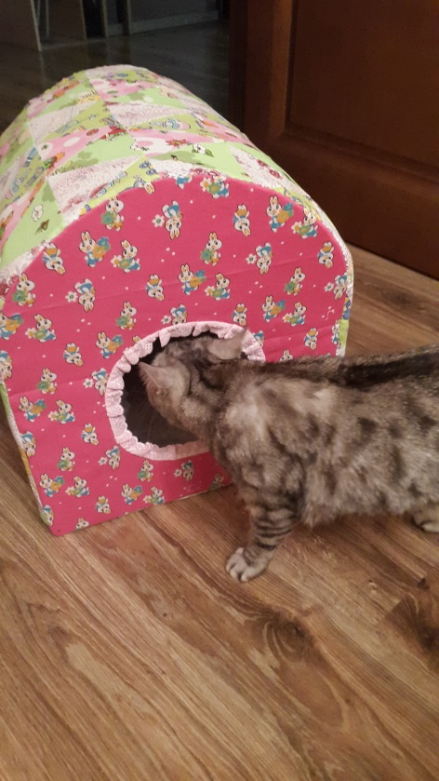

Безопасность труда
- Перед началом работы одеть удобную одежду, убрать волосы в пучок, вымыть и высушить руки.
- Не откусывать нитку зубами, т.к. можно повредить нежную кожу губ или десен, а так же повредить само изделие.
- Делать перерывы, т.к. длительная работа может привести к усталости, раздражительности и головной боли.
- Не вкалывать иголку в одежду, не оставлять на рабочем месте без нитки (для этого есть игольница).
- Передавать ножницы кольцами вперед (ножницы при этом должны быть сомкнуты).
- Все работы на швейной машине проводит мама.

ВЫВОД: перед началом работы необходимо оборудовать свое рабочее место так, чтобы все процессы были максимально безопасны для меня и окружающих.
себестоимость
С=С1+С2+С3
С1 – затраты на материалы. Включают стоимость дома (115р.), стоимость ткани (0р., т.к. все материалы были использованы из остатков),, декоративной рюши для оформления входа кота (0р., остаток от предыдущего рукоделия), поролон (115р.). Итого: 115 рублей.
С2 – затраты на электроэнергию. 1 кВт/час=4 рубля.
С3 – затраты труда мастера (1час/10р.). Итого: 480 рублей.
С=115+4+480=679р.

ВЫВОД: затраты на изготовление дома составили 679 рублей.
Материалы и инструменты
ИНСТРУМЕНТЫ:
- 1. Линейка.
- 2. Портновский мелок.
- 3. Ножницы.
- 4. Портновские булавки для скалывания фрагментов ткани.
- 5. Швейные нитки и иголки для ручной и машинной работ.

- МАТИРИАЛЫ:
- 1.Ткань для дома - отрезок ткани длиной 0,2м и шириной 1,75.
- 2. Поролон- 1,2.
- 3.Декоративные материалы для украшения дома.

ВЫВОД: перед началом работы необходимо подготовить материалы и инструменты.

Технология изготовления дома
- 2. Сшиваем детали между собой, скалываем швейными булавками дно из обрезков синтепона и старого пододеяльника, формируем жесткие стенки из картона и гибкий каркас из поролона.
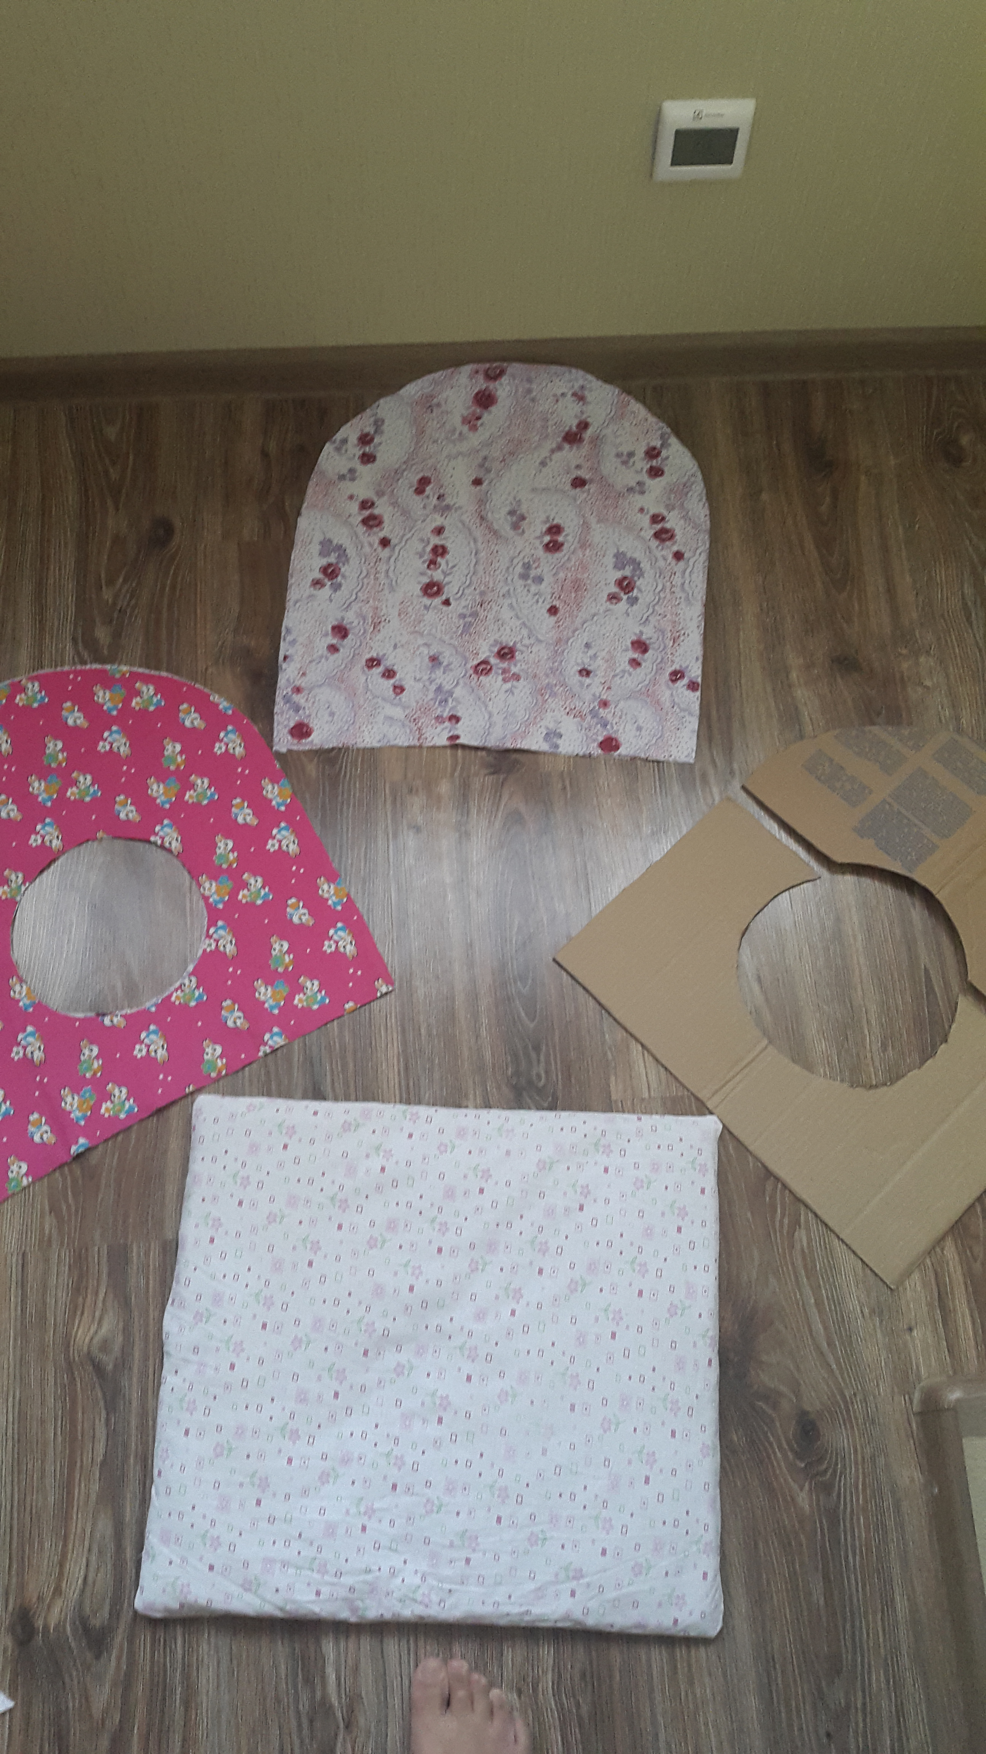
- 1. Выкраиваем изделие по готовым лекалам – равнобедренным треугольникам, со стороной 10см.
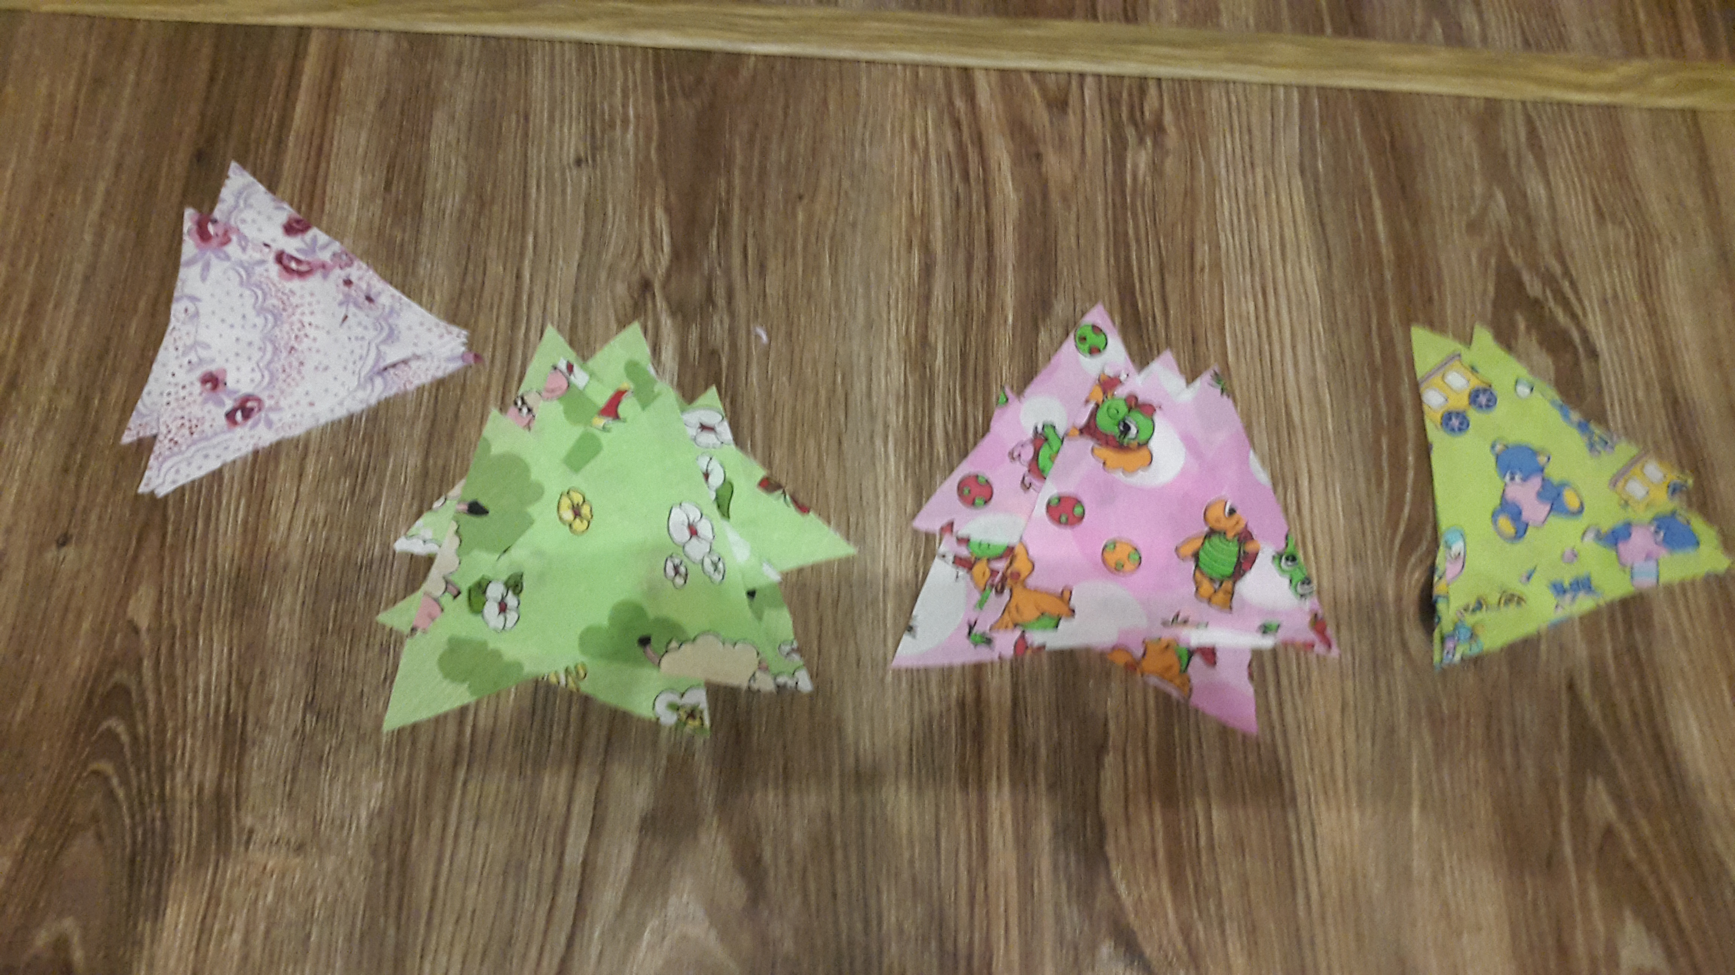

- 3. Украшаем вход в домик кружевом
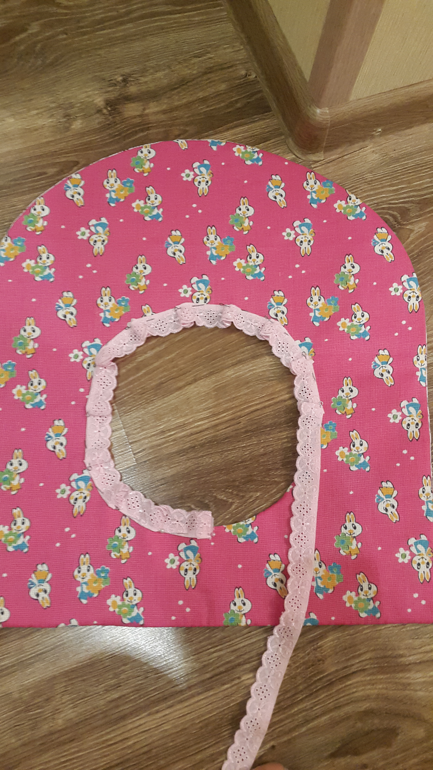

Супер-кошачий домик готов!

- 5. Ручными стежками сшиваем жесткие стенки, дно и гибкий каркас домика.
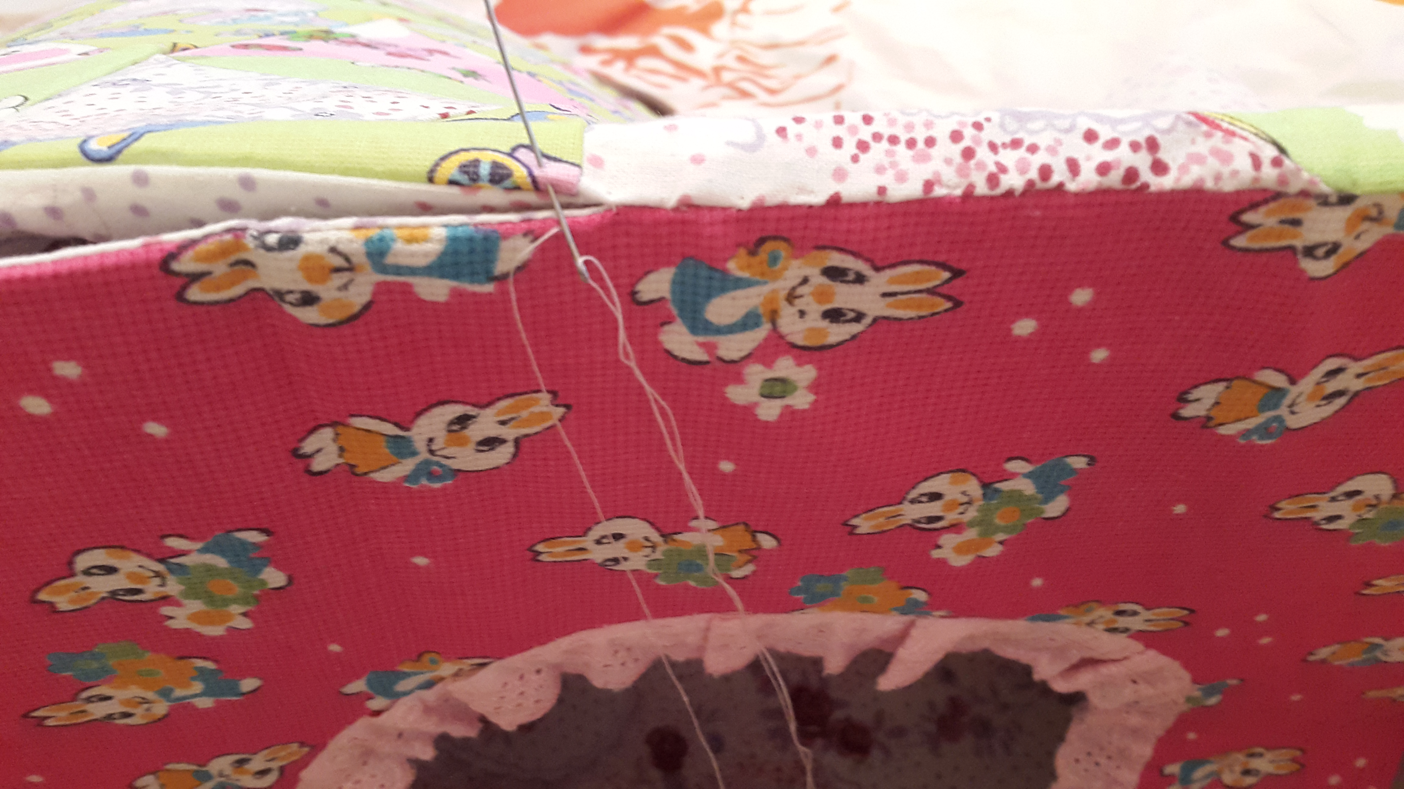

оценка проделанной работы
Мне всегда очень нравились домики для котов в магазинах. Но все они стоят так дорого! И вот, я попробовала сшить его для своего кота из обрезков ткани, кружева и картона. С помощью полученных знаний на уроках технологии, а также информации из Интернета и рекомендаций мамы, я изготовила это чудо. Выполнила его с учетом индивидуальных особенностей любимого питомца и требований всего технологического процесса. Я получила огромное удовольствие от качественно проделанной работы.

